1. **SECTORES ECONOMICOS CON MAYOR Y MENOR RENTABILIDAD PARA EMPRENDEDORES EN COLOMBIA**

En Colombia los sectores con mayor rentabilidad para las fechas de Febrero del presente año son aquellos los cuales fueron impulsados por de una u otra manera en la pandemia, tales como los biocombustibles, startups de tecnología, desarrollo sostenible, Moda, el sector del calzado, negocios de comida, la estética, el transporte, negocios por internet, materiales de construcción y por raro que parezca también el turismo; pues también se debe contemplar las ayudas incentivadas por el gobierno buscando estabilidad financiera para la nación.

De esta manera, Colombia es actual poseedor del puesto treinta y dos (32) del ranking de desarrollo económico mundial y el cuarto (4) puesto a nivel continental.

Debido a que estos sectores económicos son los que más demanda están consiguiente en la actualidad o bien son las que más incentivos económicos por parte del gobierno están teniendo, gran parte de emprendedores naturales o jurídicos se están uniendo a la inversión buscando la posibilidad de obtener grandes ganancias.

1. **SECTORES ECONOMICOS CON MAYOR Y MENOR RENTABILIDAD PARA EMPRENDEDORES EN BOYACA**

Mayor: tecnología, empresas de servicios, agricultura, minería

Menor: transporte municipal y departamental, turismo, comercio

1. **¿QUE ES LA ECONOMIA NARANJA Y EN BOYACA COMO SE ESTA IMPLEMENTANDO?**

La economía Naranja o la economía creativa, es aquella que genera riqueza a partir de la propiedad intelectual, lo cual agrupa a las industrias creativas y culturales relacionadas con las artes escénicas, las artes en genera, el turismo, las artes visuales, el diseño, el mercado de la publicidad, lo que es el desarrollo de software y los servicios de tecnología.

En pocas palabras, toda nueva idea relacionada con los sectores anteriormente dichos estará sustentadas en campos de inversión de generación de capital tanto para la persona natural o jurídica y el estado colombiano.

La destinación prevista en el año 2011 de capital para el desarrollo de esta “economía naranja” fue de 4.3 billones de dólares la cual ha seguido aumentando hasta la actual fecha. La economía Naranja centra su nicho de acción debido al presente cambio de enfoque y producción del capital que hoy maneja el mundo moderno, una sociedad que está en transición hacia los intangibles, de pasar de los servicios a una economía conde el talento se a convertido en un recurso natural renovable, donde son las ideas puestas a cabo las que mueven el capital, genera gran cantidad de empleos, tributa millones en impuestos y puede presentar un impulso económico para los países.

“La economía creativa es un conjunto de actividades humanes que se fundamentan en el talento y se protegen por el derecho de autor”. Xavier Serbia de CNN Dinero.

Ahora, según el boletín de hechos de la economía Naranja, dado por el SENA en su pagina especializada en este tema, a lo largo del año se han destacado las siguientes acciones:

Se abrieron seis áreas de Desarrollo de la Economía Naranja en Villa del Rosario, Norte de Santander.

* Se hicieron convocatorias del 2 al 21 de febrero sobre artesanías colombianas.
* Adriana Padilla Leal fue nombrada viceministra de creatividad y Economía Naranja.
* Se Inauguro un ADN en Bucaramanga, con el compromiso de poner en marcha 15 proyectos estratégicos que apalancarían $10.000 millones para fortalecer el sector cultural y creativo de la región.
* Se beneficiaron más de 70 emprendimientos de la industria creativa.
* Se abrieron las inscripciones de Misión TIC 2022 y capacitaciones gratuitas en Derecho de Autor.

1. **PASOS PARA CREAR EMPRESA**

* 1.La idea de negocio
* 2. estudiar la viabilidad del proyecto
* 3. encontrar socios
* 4. escoger un nombre la empresa
* 5. optar por una forma jurídica
* 6. buscar financiación
* 7. encontrar un local
* 8. contratar a los empleados
* 9. escoger los proveedores
* 10. producir
* 11. vender
* 12. satisfacer al cliente
* 13. medir los resultados continuamente

1. **RIESGOS DE CREAR EMPRESA**

Daño a la reputación / marca

Desaceleración económica / recuperación lenta

Aumento de la competencia

Cambios reglamentarios / legislativos

Delito cibernético / hacking / virus / códigos maliciosos

No innovar / satisfacer las necesidades de los clientes

Faltas en la atracción o retención de los mejores talentos

Interrupción del negocio

Riesgo político / incertidumbre

Responsabilidad civil

1. **ESTADISTICAS DE CREACION Y CIERRE DE EMPRESAS EN BOYACA**

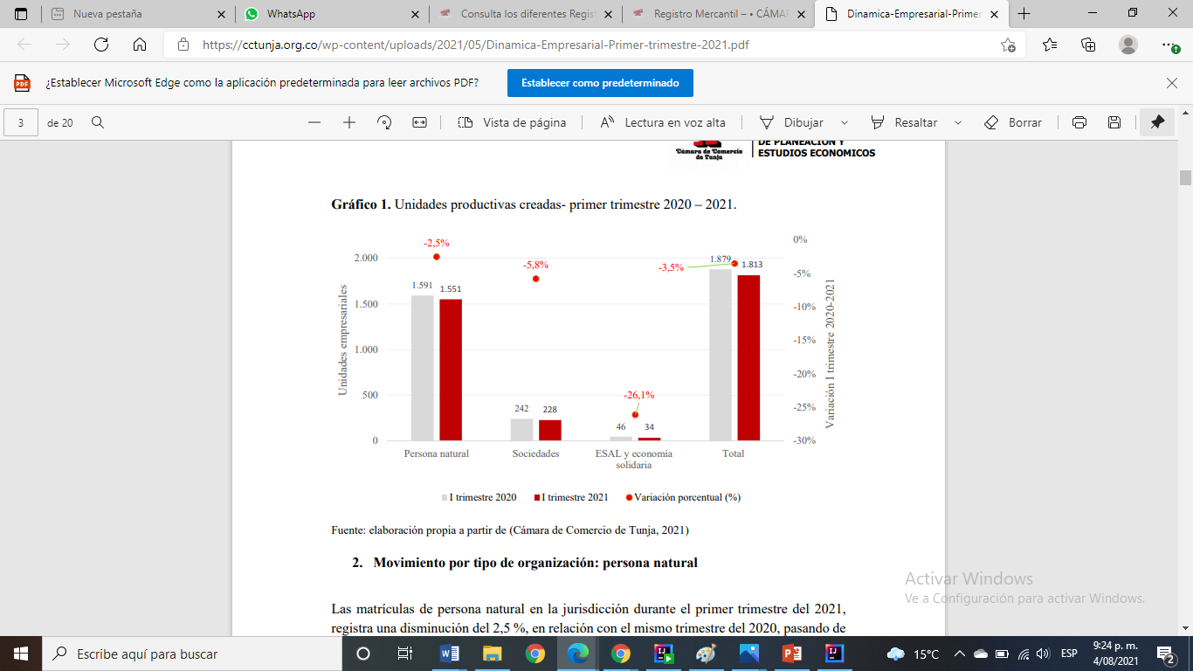

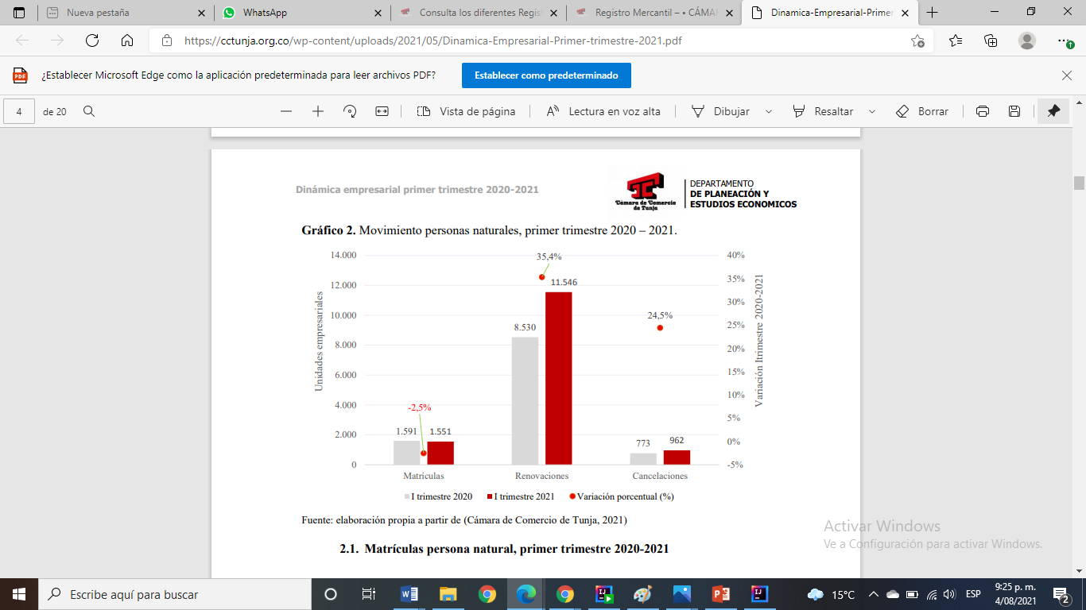

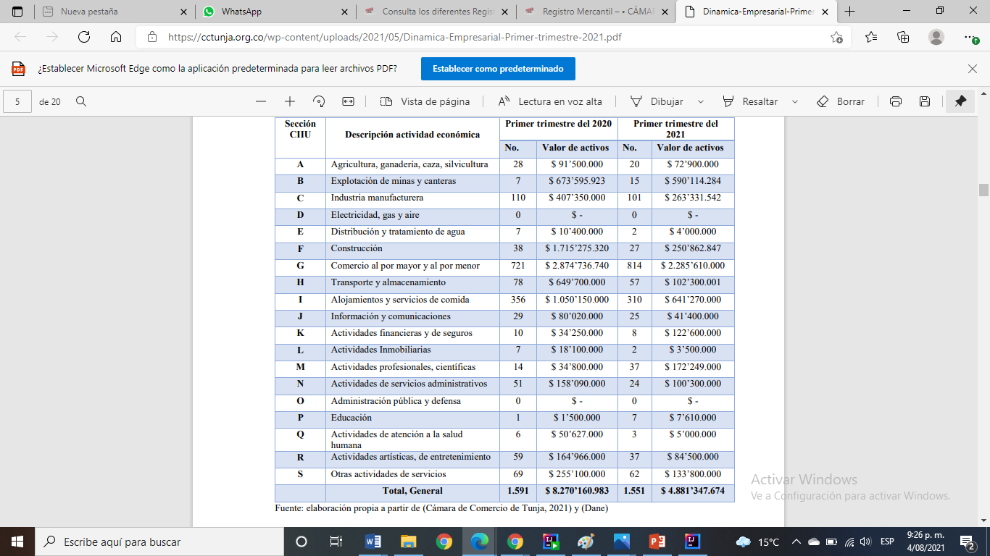

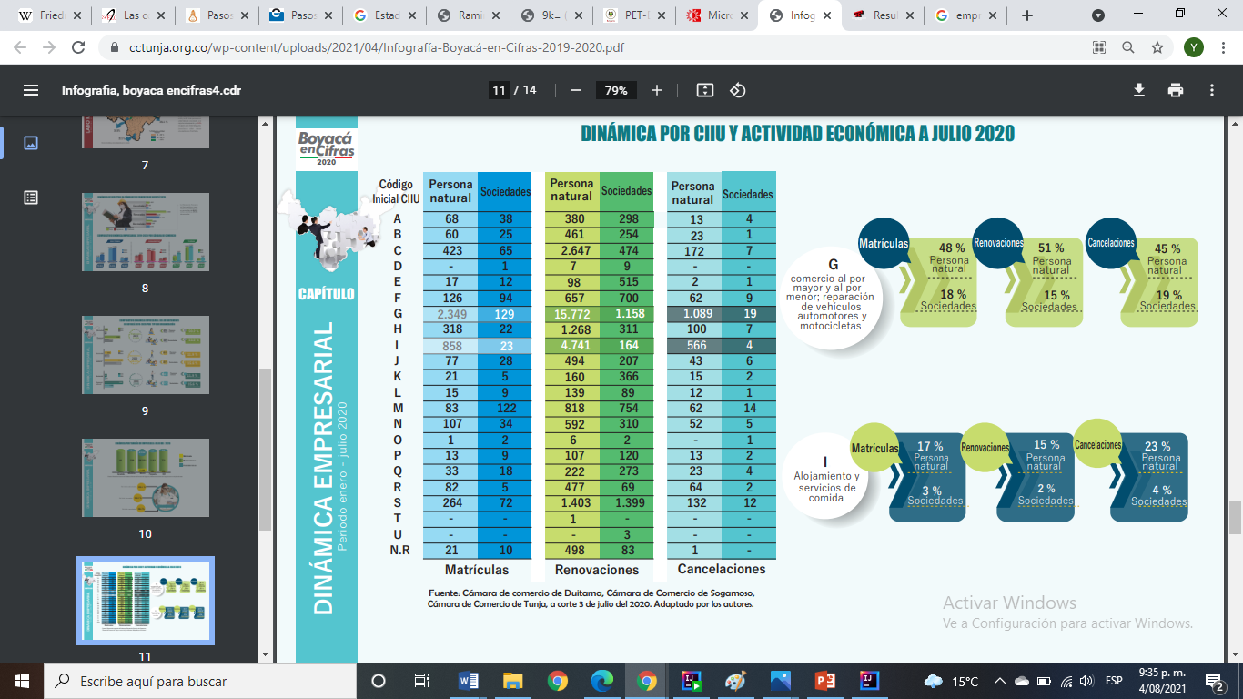

1. **QUE ES APPS.C Y CUALES SON SUS PRINCIPALES STARTUP**

Las Apps.co es un programa reciente desarrollado por el Ministerio TIC en el año 2012, el cual tiene como objetivo la promoción, potenciación, generación, creación y consolidación de negocios a partir del uso de las TIC. Hasta el momento a acompañado a mas de 2175 equipos y empresas; beneficiando a 137000 personas. Esta plataforma es la comunidad de emprendimiento digital mas grande de Colombia y referente en América Latina.

Apps.co sirve como estrategia de la dirección de Desarrollo de la industria TI del ministerio de Tecnologías de la Información y las Comunicaciones, el cual promueve el desarrollo y el fortalecimiento de los emprendimientos de carácter digital. Ahora bien, puede entrar como emprendimiento digital aquello que esté relacionado con:

* Plataformas web
* Aplicación móvil
* Desarrollo de plataforma base
* Desarrollo de dispositivos de computación interrelacionados a redes de Internet o IOT

Apps.co busca fortalecer las habilidades y competencias de los emprendedores digitales colombianos, esto lo logra con una serie de acompañamientos, mentorías y asesoramiento ajustado a cada una de las necesidades de los emprendedores y empresarios digitales para que alcancen la Madurez de sus ideas o negocios digitales.

**REFERENCIAS:**

<https://cnnespanol.cnn.com/2018/10/25/que-es-la-economia-naranja-que-promueve-el-gobierno-de-ivan-duque-en-colombia/>

<https://economianaranja.gov.co/media/q3lpjq2c/bolet%C3%ADn-hechos-enero-2021.pdf>

https://economianaranja.gov.co/media/3cdjr2d0/boleti-n-hechos-marzo-2021.pdf

<https://economianaranja.gov.co/media/1f1l2pzj/bolet%C3%ADn-hechos-abril-2021.pdf>

<https://economianaranja.gov.co/media/idkbexyz/hechos-mayo-i-2021.pdf>

<https://procolombia.co/inversionista/sectores-para-invertir-en-colombia>

<https://carrerasuniversitarias.com.co/snhu-southern-new-hampshire-university/articulo-sectores-mas-rentables-en-colombia>

<https://psicologiaymente.com/cultura/sectores-economicos-colombia>

<https://innpulsacolombia.com/apps-co/apps.html>

<https://cctunja.org.co/wp-content/uploads/2021/05/Dinamica-Empresarial-Primer-trimestre-2021.pdf>